**美投APP（20151112）**

|  |  |  |  |  |  |  |  |  |
| --- | --- | --- | --- | --- | --- | --- | --- | --- |
| 编写 | 王立 | | | | 编写时间 | | 20151112 | |
| 审核 |  | | | | 审核时间 | |  | |
| 文档管理 | 页码 | 共页 | 修订次数 | 共1次 | | 版本 | | V1.0 |
| 编号 |  | | | | | | |

**文档修订历史**

|  |  |  |  |  |  |
| --- | --- | --- | --- | --- | --- |
| 序号 | 版本 | 编写/修订说明 | 修订人 | 修订日期 | 备注 |
| 1 |  |  | 王立 | 20151119 |  |

目录

功能清单、需求 3

1.1 注册登录 4

1.1.1 原型 4

1.1.2 功能点清单 4

1.2 美投APP首页 4

1.2.1 原型 4

1.2.2 功能点清单 4

1.3 美投介绍 5

1.3.1 原型 5

1.3.2 功能点清单 5

1.4 爱美容 6

1.4.1 原型 6

1.4.2 功能点清单 6

1.5 商城 7

1.5.1 原型 7

1.5.2 功能点清单 7

1.6 合伙人/众筹 7

1.6.1 APP原型/预约类 LV1 7

1.6.2 APP原型/合作类 LV2 8

1.6.3 APP原型/认购类 LV3 8

1.6.4 功能点清单 9

1.7 合伙人/众筹PC后台 9

功能清单、需求

|  |  |  |
| --- | --- | --- |
| **栏目** | **功能点** | **备注** |
| 注册登录 | * 和商城APP一样，微信授权登录 | 没有微信需先注册 |
| 首页 | * 大栏目页面滑动切换动画 * 引导 |  |
| 用户中心 | * 众筹购买记录 * 美容分享记录 * 会员等级LV1,LV2，LV3 * **Lv1:普通用户** * **Lv2:通过充值提升升级，参与类众筹活动提升等级** * **Lv3:由人工审核提升等级** * 商城等级体现保持不变 * 消息中心 | 明细记录 |
| 美投介绍 | * 业务知识介绍 * 自传故事 * 历史介绍 * 学院介绍 | 图文视频介绍 |
| 爱美容 | * 发布图文 * 回复评论 * 转发文章 * 搜索 * 点赞 * 美容产品 * 使用心得 * 商城拼团活动 * 跳转商城产品购买 * 转发奖励积分 * 详情页插入推荐商品，跳转购买页 * 举报 * 删除评论 | 轻社交 |
| 商城 | * web、个人中心、在线支付、 * 购买、商城首页模板化 |  |
| 众筹合伙人 | * **使用发起等功能前绑定手机** * PC商家注册登录 * PC端后台发布众筹项目 * PC众筹审核等 * 众筹类型/预约类/合伙类/认购类 * 搜索 * 评论互动 * 预约人数统计进度 * 结束时间 * 预约人限额 | 含PC后台管理 |
| 后台管理 | * 爱美容 * 关于美投 * 合伙人 * 用户管理 * 举报管理 |  |

## 注册登录

### 原型

### 功能点清单

|  |  |
| --- | --- |
| **功能** | **功能点描述** |
| 登陆 | 内嵌商城，所有打开APP使用微信授权登录，无需账户密码登录 |
| 引导 | 界面按钮引导提示 |

## 美投APP首页

### 原型

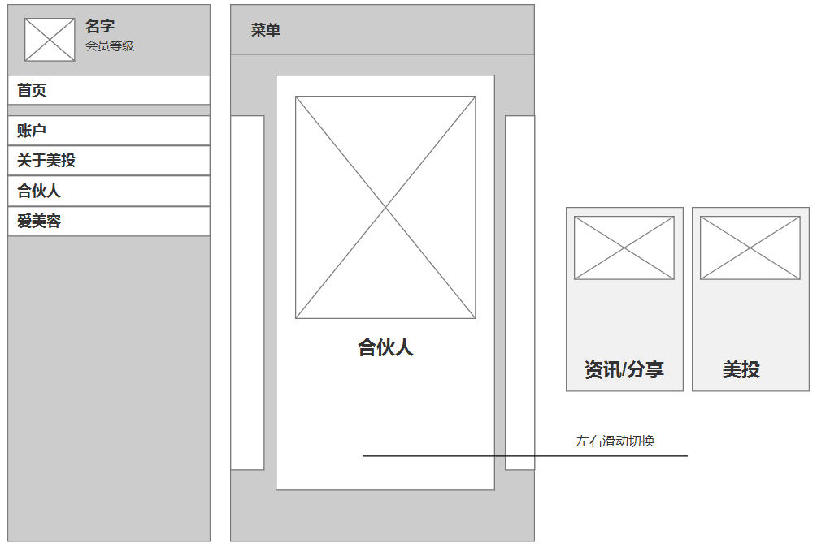

### 功能点清单

|  |  |
| --- | --- |
| **功能** | **功能点描述** |
| * 主菜单 | 跳转各个大板块之间的出入口 |
| * 栏目展示 | 左右滑动的方式，每个栏目设计一张精美卡片（包含栏目：美投介绍、合伙人众筹、爱美容） |

## 美投介绍

### 原型

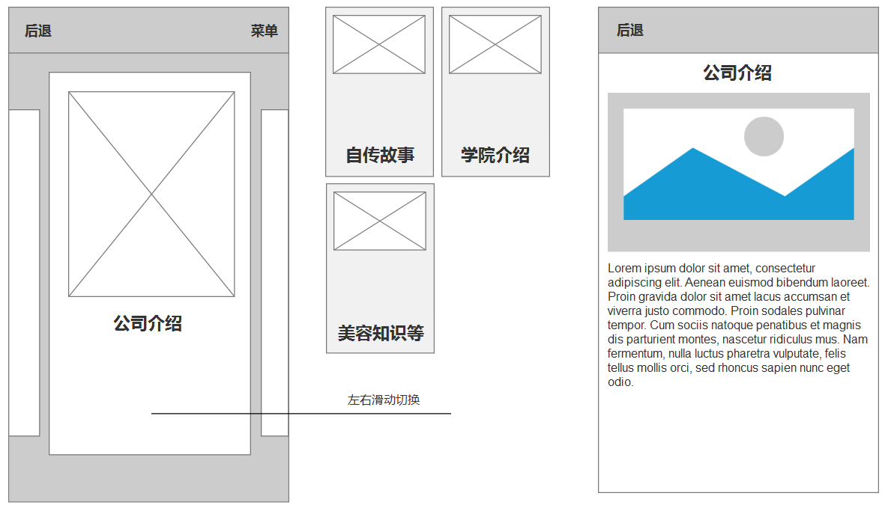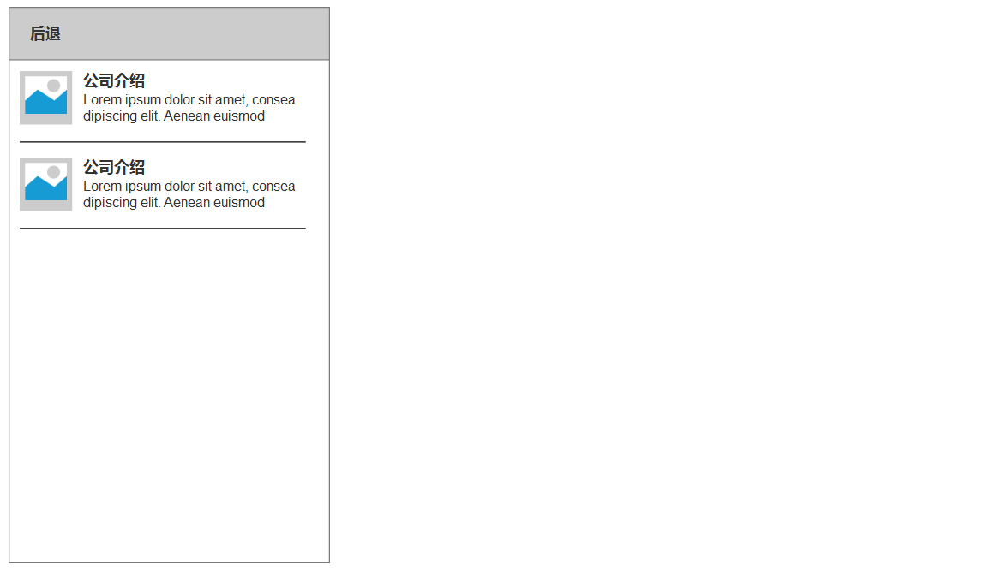

### 功能点清单

|  |  |
| --- | --- |
| **功能** | **功能点描述** |
| * 栏目展示 | 左右滑动 |
| * 后退 | 返回首页 |
| * 菜单 | 弹出菜单跳转其他栏目 |
| * 栏目进入多篇和单篇的处理 | 如果栏目只有一篇文字，点击直接进入详情页，如果有多张，先进入列表页面 |

## 爱美容

### 原型

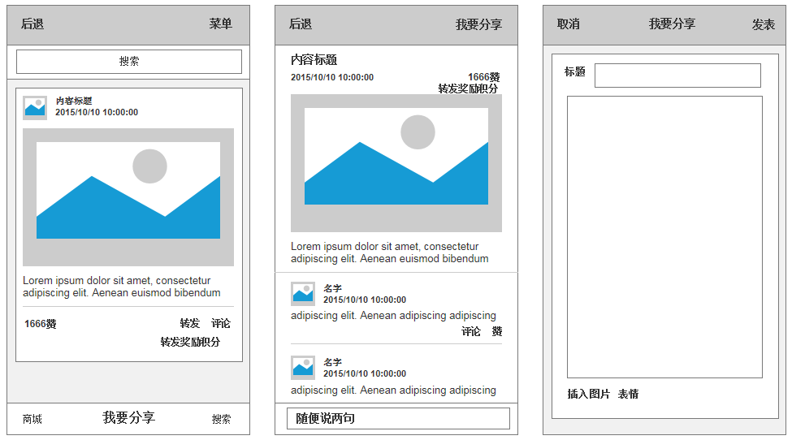

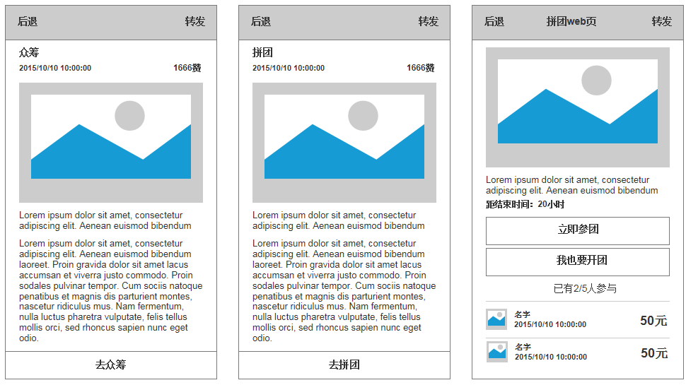

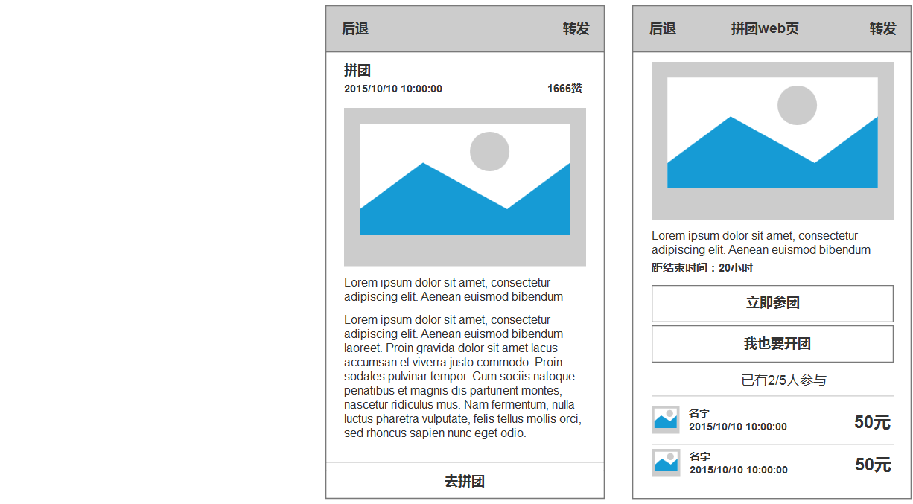

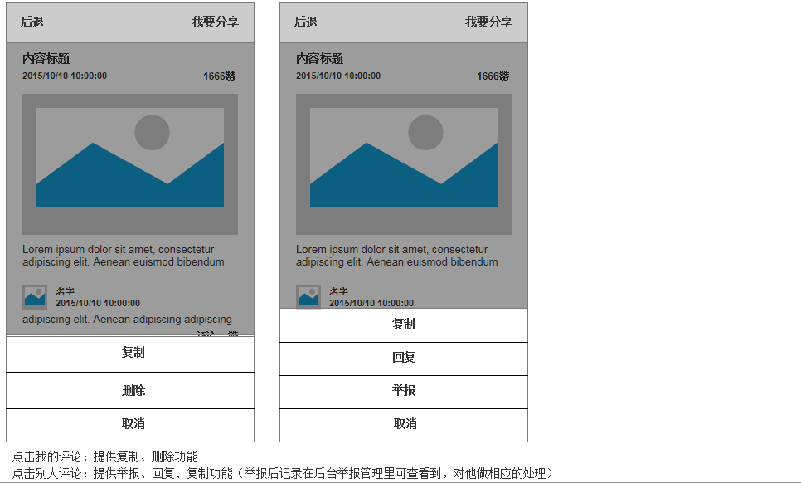

### 功能点清单

|  |  |
| --- | --- |
| **功能** | **功能点描述** |
| 搜索 | * 快速搜索分享的标题内容 |
| 发布我的分享 | * 发布可上传本地照片，拍照，表情图标，标题，内容 |
| 点赞 | * 给别人分享的文字点赞 |
| 评论 | * 首页列表可直接点击评论，或者在分享文字详情页最下方的浮动对方框里输入文字评论 * 点击自己的可选择删除、复制 * 点击别人的可选择举报、回复、复制 |
| 商城 | * 跳转商城入口、 |
| 拼团众筹等不同列表资讯 | * 商城拼团、众筹 |
| 举报 | * 点击不良评论，举报，在后台举报管理里处理 * 永远禁言：不能在发表和回复任何评论和项目 * 冻结：不能做任何操作 * 删除：删除此条评论 |
|  |  |

## 商城

### 原型

### 功能点清单

|  |  |
| --- | --- |
| **功能** | **功能点描述** |
| 个人中心 | * 和微信商城同步，拥有营销工具，会员等级，积分红包，等几十个已有功能 |
| 购物车 | * 添加商品到购物合并支付购买 |
| 商城首页 | * 模板化首页和微信公众号里保持一致的商城 |
| 分类 | * 商品分类 |
| 菜单 | * 返回APP首页等菜单 |

## 合伙人/众筹

### APP原型/预约类 LV1

支付缴纳预约金--客服回访--参加下线众筹会议

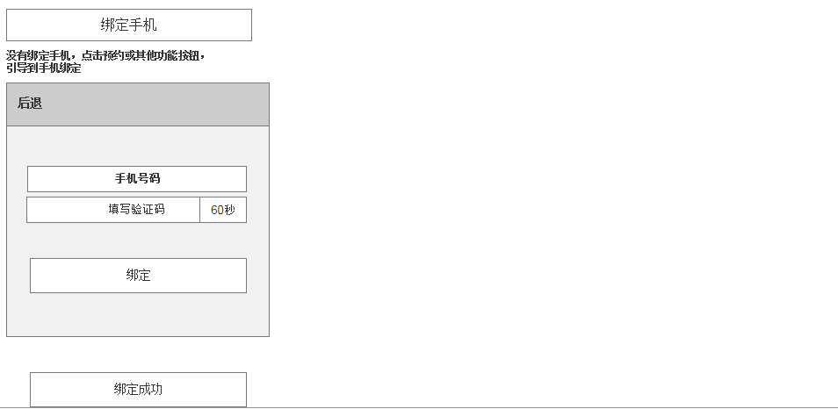

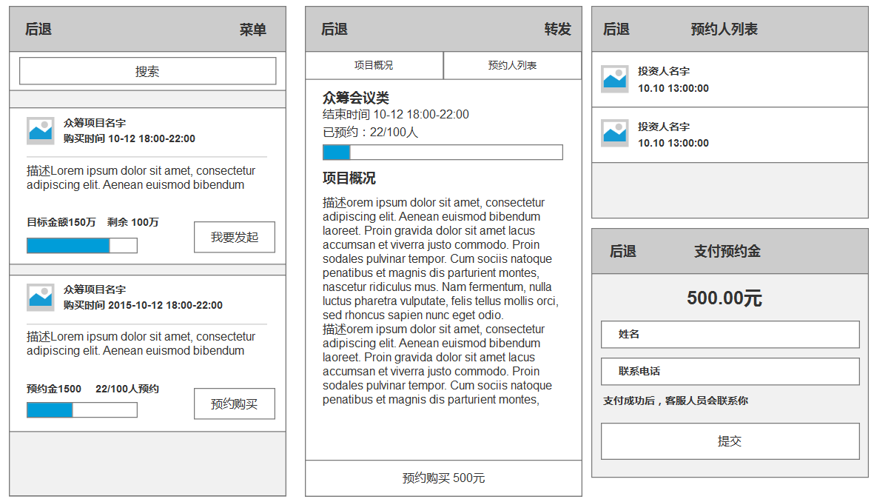

### APP原型/合作类 LV2

发起众筹--留下信息---电话回访--配对

选择已有发起的众筹----跟随合作--留下信息---电话回访--配对

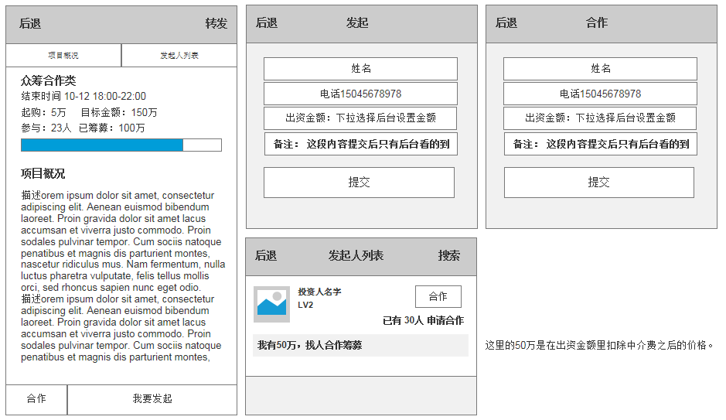

### APP原型/认购类 LV3

认购--留下信息---电话回访

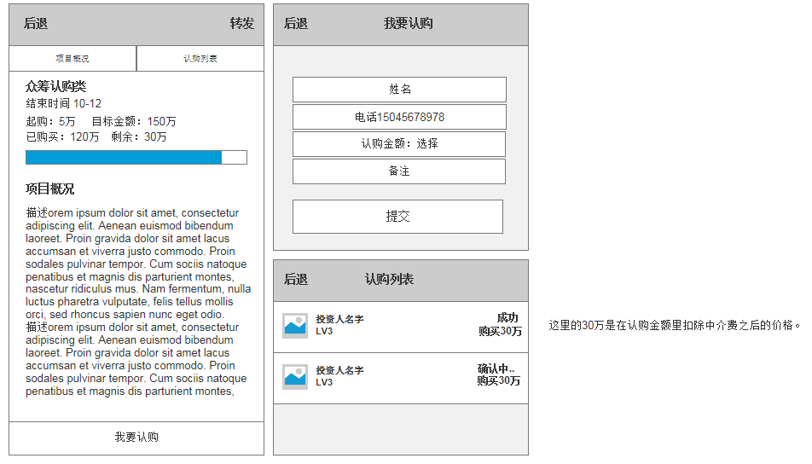

### 功能点清单

|  |  |
| --- | --- |
| **功能** | **功能点描述** |
| 菜单 | * 返回APP首页等菜单 |
| 搜索 | * 搜索列表 |
| 众筹列表 | * 缩略图、众筹项目描述、预约金额、预约进度、购买按钮 |
| 众筹详情 | * 众筹名字，结束时间，起投额度，目标金额，预约人，最低融资额度，项目概况， |
| 列表 | * 名单 |
| 支付预约金 | * 参加会议门槛 |
| 合作类 | * 众筹额度目标达到，及视为成功，结束此项众筹。在众筹也有图标状态显示成功结束众筹。 * 前端众筹成功后保留一段时间不再显示在列表中，用户在个人中心还可以找到记录 * 发起众筹，选择预定好的备注信息，金额，寻求人合作，LV2等级用户能参与，图标标记出我申请跟随的项目 * 发起人默认显示【我有X万，找人合作】 * 合作人默认显示【我要与你合作】 * 合作人在参与人列表里可以看到申请合作的按钮状态的改变，显示为【已申请】,如果下线没有配对成功，等这个众筹项目结束，状态改变成【失败】 * 线下沟通成功后，状态改变【合作成功】 |
| 认购类 | * 线下已经有意向，线上填写认购金额，客服回访，确认收款后状态改成成功认购， lv3等级用户参与 * 认购成功支付后，显示申请认购成功。 * 同理，众筹目标达到完成之后，状态改变筹募成功 |
| 绑定手机 | * 未绑定手机，当发起或参与活动时，先引导绑定手机再继续下一步 |
| 备注功能 | * 在众筹里可以备注里填写内容，内容只有客服能看得到 |

## 合伙人/众筹PC后台

### 原型

### 功能点清单

|  |  |
| --- | --- |
| **功能** | **功能点描述** |
| 爱美容 | * 设置积分 * 转发分享页面底部推广 * 帖子的管理 * 发布商城团购类型文章 * 众筹类文章 * 官方发布的爱美容文章 * 草稿箱 |
| 关于美投 | * 文字管理 |
| 合伙人 | * 众筹发布新增 * 设置可选择金额 * 草稿箱 * 设置收取费用 |
| 用户管理 | * 充值升等 * 用户信息列表 * 冻结/禁言/升降等操作 * 充值流水 * 设置升等金额条件 |
| 举报管理 | * 删除评论/永远禁言/结账户 |

### 功能描述

* **设置积分**

全局的给爱美容里的帖子设置，发布和分享可赚取的积分，积分存入小金库，不得提现

* **转发分享页面底部推广**

转发出去的文字底部可选择插入一个推广内容，例如APP下载二维码等，二维码引导下载APP

* **帖子的管理**

新增资讯类、团购类帖子，官方发帖可设置个性化的积分奖励额度，团购类需要加入团购活动的url

* **草稿箱**

可把编辑好的文字先放入草稿箱，后期完善可生成预览的功能

* **充值升等**

通过充钱来提升等级，充值的金额会转化成积分充到用户小金库，金额多少暂时没定， 升等还能手动升级，也可降等。

* **冻结、禁言**

永远禁言：禁止回复禁止发起分享等行为，只能看不能互动

冻结：禁止一切操作